全民阅读丨黑林镇：围坐共读沐书香 深讲细悟承薪火
为“书香社会”浓厚氛围，近日，黑林镇新时代文明实践所精心组织开展了“全民阅读”主题少儿共读活动。活动旨在充分发挥新时代文明实践阵地效能，通过结构化、互动式的集体阅读形式，引导少年儿童养成良好的阅读习惯，在书香浸润中提升人文素养，传承文化薪火。
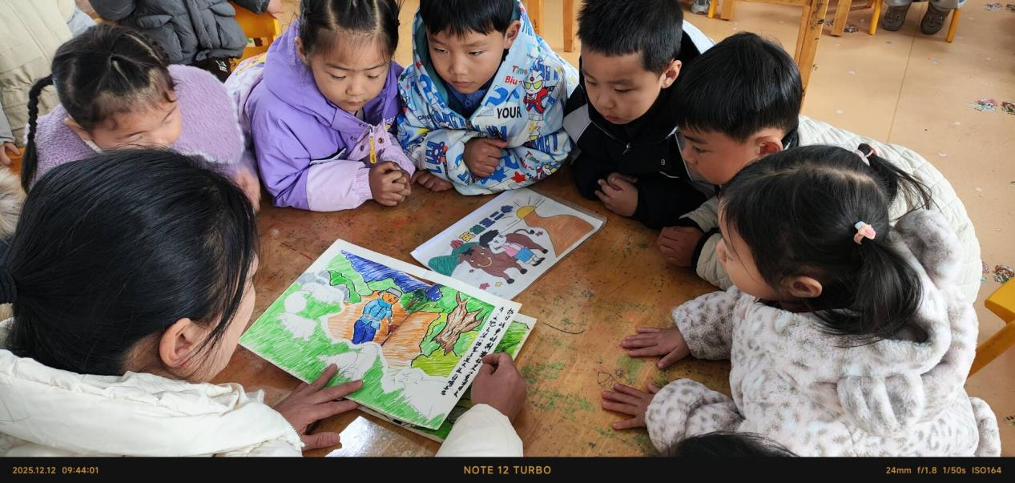
活动现场，孩子们在实践所图书阅览区有序围坐，形成了宁静而专注的阅读空间。本次共读以《红领巾讲解员》等主题鲜明、内容积极的读物为核心文本。指导老师首先对书籍的时代背景与核心价值进行了系统导引，随后带领孩子们进行分段朗读与精读解析。为深化理解，活动创新运用多媒体教学手段，结合珍贵历史影像、生动图文资料进行延伸讲解，将文字叙述转化为可感可知的具象画面，有效辅助小读者跨越认知门槛，深刻领悟书中承载的革命精神与历史内涵。
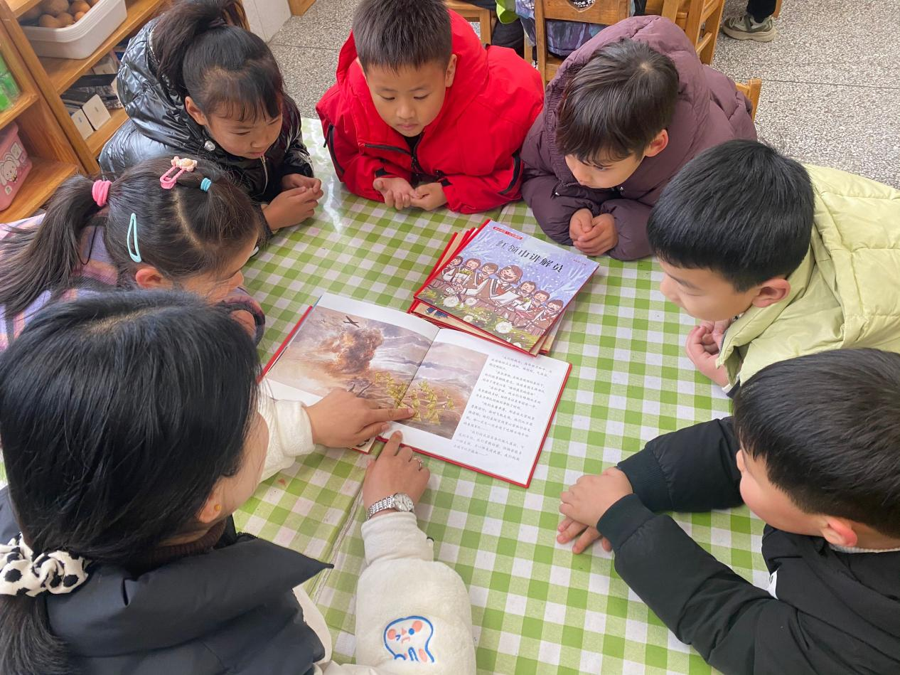
活动特别注重阅读的交互性与启发性。在领读与讲解间隙，老师鼓励孩子们结合文本内容与自身感悟，积极分享心得体会。这一环节不仅锻炼了少儿的语言表达与逻辑思维能力，更促进了思想的交流与碰撞，使阅读活动从被动的知识接收升华为主动的思考与价值建构，显著增强了活动的吸引力和教育实效。
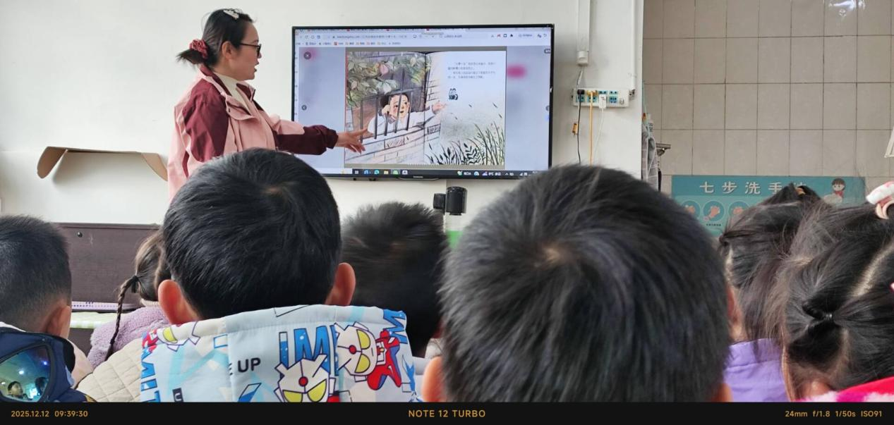
本次活动不仅是一次成功的阅读推广实践，更是在基层构建健康文化生态、筑牢精神家园的有益探索。通过创新形式、深化内容，活动实现了知识传递与价值引领的有机结合，将文明实践的触角延伸至青少年成长教育的最前沿。未来，黑林镇新时代文明实践所将继续发挥平台优势，持续优化阅读资源配置，丰富活动内涵，让全民阅读成为滋养群众心灵、培育文明乡风的重要载体，为乡村振兴注入持久而深沉的文化力量。

